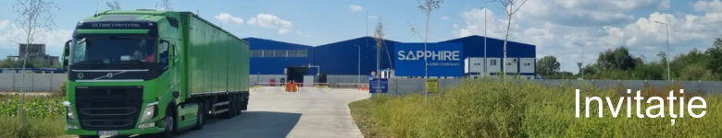
INVITAȚIE I Vizită educativă la Sapphire Energy în Săptămâna Verde

Către: Scolile din municipiul Fagaras

Sapphire Energy face parte din grupul CRH România și oferă soluții sustenabile pentru gestionarea și valorificarea deșeurilor, contribuind la protejarea mediului și la tranziția către o economie circulară Fabrica noastră din Făgăraș, construită de la zero, are o capacitate de procesare de aproximativ 50.000 de tone de deșeuri industriale anual. Prin această investiție, oferim o soluție profesională de management al deșeurilor, integrată în sistemul de co-procesare pentru industria cimentului, respectând cele mai înalte standarde tehnice și de mediu.

În acest context, invităm elevii din școlile din județul Brașov să ne viziteze în Săptămâna Verde, pentru a descoperi cum contribuim activ la protejarea mediului. Ne face plăcere să ii avem alături și pe reprezentanți ai autorităților locale, cu care colaborăm îndeaproape pentru un viitor mai sustenabil.

În această perioadă, organizăm vizite ghidate în cadrul fabricii noastre, oferindu-le elevilor oportunitatea de a înțelege procesul de colectare și procesare a deșeurilor, precum și modul în care acestea sunt valorificate în fabricile de ciment din cadrul grupului CRH România.

Prin această inițiativă, ne dorim să inspirăm viitoarele generații și să le arătăm cât de importantă este implicarea fiecăruia dintre noi în protejarea mediului înconjurător.

Detalii eveniment:
📅 Când? [8-9 mai 2025]
📍 Unde? Str. Ciocanului, nr. 20, Municipiul Făgăraș
➡️ [Link Waze]
➡️ [Link Google Maps]

Pentru înscrieri și informații suplimentare, ne puteți contacta la:
📧 E-mail: loredana.wallitzky@romcim.ro
🌍 Formular de contact: [Contact - Sapphire]

Așteptăm cu interes să descoperim împreună soluțiile sustenabile pe care le aplicăm zilnic pentru un viitor mai curat!

SAPPHIRE ENERGY – Soluții inovatoare pentru gestionarea și reutilizarea deșeurilor!

